**Музыкально - дидактические игры с детьми.**

**(рекомендации родителям)**

Уважаемые родители, наверное, каждый из вас задумывался, чем же занять своего ребенка. Ответ прост - поиграйте с ними в муз дидактически е игры.

Психолог А.В.Запорожец писал: «Музыкально-дидактическая игра считается одним из эффективных средств музыкально-сенсорного развития детей. Особенную ценность игры приобретают тогда, когда они используются в самостоятельной деятельности детей». Музыка способна воздействовать на всестороннее развитие ребенка, побуждать к нравственно - эстетическим переживаниям, к активному мышлению. Музыкально-дидактические игры обогащают детей новыми впечатлениями, развивают у них инициативу, самостоятельность, способность к восприятию, различению основных свойств музыкального звука. При этом развивается не только мышечная координация, но и эмоциональная сфера ребенка. Эти игры дают возможность улучшить речевой ритм, преодолеть зажатость, страх. Как любая другая игра, музыкально — дидактическая включает в себя развитие игровых действий. Игровое действие должно помочь ребенку в интересной форме слышать, различать, сравнивать некоторые свойства музыки, а затем и действовать с ними. Можно выделить 3 группы музыкальных игр:

1. игры на развитие внимания
2. игры на развитие памяти
3. игры на развитие мышления

 По форме проведения игры подразделяются на:

Статические игры развивают собранность, помогают снять мышечное напряжение, сохранять равновесие тела, быстро выполнять двигательные действия без физических усилий.

Подвижные игры с правилами развивают волевую сферу, быстроту реакции на звуковой раздражитель, формируют коммуникативные способности.

Игры с речью развивают вокально-слуховую и двигательно-слуховую координацию, нормализуют процессы регуляции темпа и ритма.

Игры-шутки активизируют слуховое восприятие, формируя фонематический слух, и все стороны музыкально-слуховых представлений.

Артикуляционные игры укрепляют мышцы языка, зева, губ, щек, голосовых связок, активизируют подвижность верхней и нижней челюсти.

Игры-забавы побуждают к творческой активности, инициативе, развивают зрительное восприятие посредством укрепления зрительной мышцы и зрительного нерва, формируют творческие способности.

Игры-загадки развивают логическое мышление, сообразительность, стремление ребенка к осознанным умственным и практическим действиям.

Ритмические игры направлены на усвоение музыкальной речи, интонационную выразительность звука, слога, фразы, предложения, части и всего законченного музыкального и речевого построения с помощью двигательных упражнений под музыку. Развивающие игры можно проводить в любую выдавшуюся свободную минутку, это не займет много времени, а польза очень велика! Предлагаю вам несколько музыкально-дидактических игр. Поиграйте с ребенком. Предложите вашему ребёнку превратиться в лягушку .половите комаров хлопками. Сначала медленно, затем, выбрав быструю, ритмичную музыку, предложите ловить комаров, прохлопывая ритм. Если дома найдутся шумовые музыкальные инструменты ( обычные погремушки, деревянные ложки, бубен), включите музыку задайте ритм, а ребенок будет повторять. Также очень полезно одновременно с игрой на инструментах проговаривать любимые стишки. **«Веселые молоточки»**

**Цель:** Развивать у детей представление о ритме, учить запоминать и передавать заданный ритмический рисунок.

**Игровой материал**:  музыкальные молоточки, или ритмические кубики, палочки и т.д. По числу играющих.

**Ход игры:**  Поёте песенку, задаёте ритмический рисунок, ребёнок его повторяет:

Возьмём молоточки, я первой сыграю, а ты вслед за мной.

1. Над дубравой сильный град: тук-тук-тук

(Ребёнок повторяет)               тук-тук-тук

С дуба жёлуди летят:             тук-тук-тук

(ребёнок повторяет)               тук-тук-тук

Повтор песенки – запевки

2. Дятел жил в дупле пустом: туки-туки-тук.

Дуб долбил, как долотом: туки-туки-тук.

Повтор песенки – запевки

3. Строят хату два бобра: тук-тук-да-тук.

Без гвоздей. Без топора: тук-тук-да-тук.

1. **Игра на развитие** **музыкальных представлений**

**«Гуляй - отдыхай»**

**Цель:** Учиться слышать и определять настроение и характер музыки, отражать его в движении.

**Игровой материал**: Музыкальный центр, кассеты, диски с музыкальными произведениями.

**Ход игры**: предложите детям внимательно послушать музыку. Под колыбельную «спать» (присесть, сложить ручки под щёчку), под марш – маршировать, под плясовую – плясать, под лёгкую, быструю музыку – бегать.  Включите музыкальные отрывки в аудиозаписи. Дети выполняют действия в соответствии с характером музыки.

**«Ритмический кубик»**

**Цель**:  Развивать звуковое внимание, ритмичность; закреплять слуховые представления о равномерной пульсации звуков. Использовать «звучащие» жесты – хлопки, щелчки, притопы и т.д. Закреплять навыки прямого счета, вызывать положительные эмоции от игры.

**Ход игры**: Используется кубик на гранях которого изображено разное количество предметов:

1 – 1 бабочка

2 – 2 цветка

3 – 3 клубнички

4 – 4 листика

5 – 5 шишек

6 – 6 елочек

Дети в кругу под веселую ритмичную музыку передают кубик по кругу, проговаривая:

Ты возьми веселый кубик,

Передай его друзьям,

Что покажет этот кубик –

Повтори за ним ты сам!

Ребенок бросает кубик в круг. Вы предлагаете ему или всем играющим сосчитать, сколько,         например, цветочков изображено на выпавшей грани кубика. Затем дети столько же раз хлопают в ладоши и т.д. Сопровождать «звучащие» жесты нужно счетом вслух.

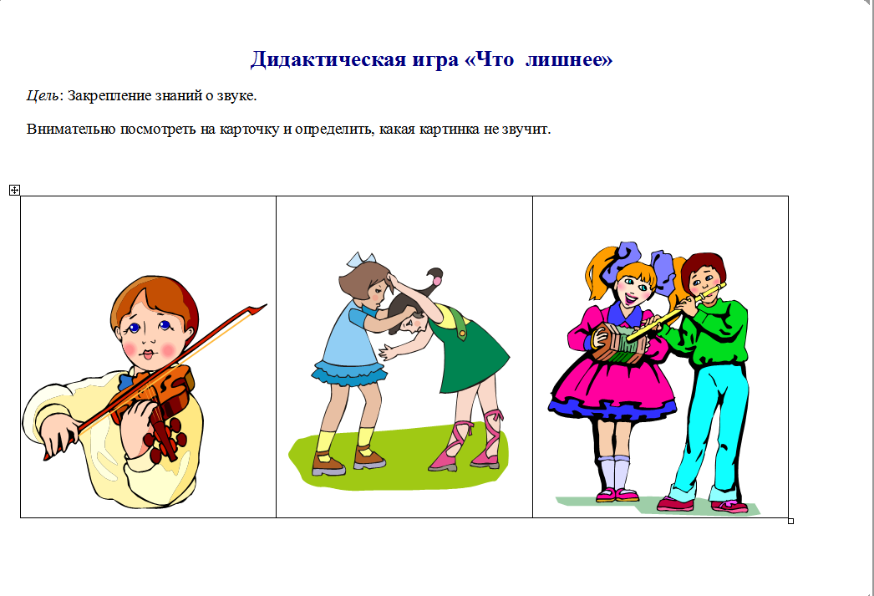

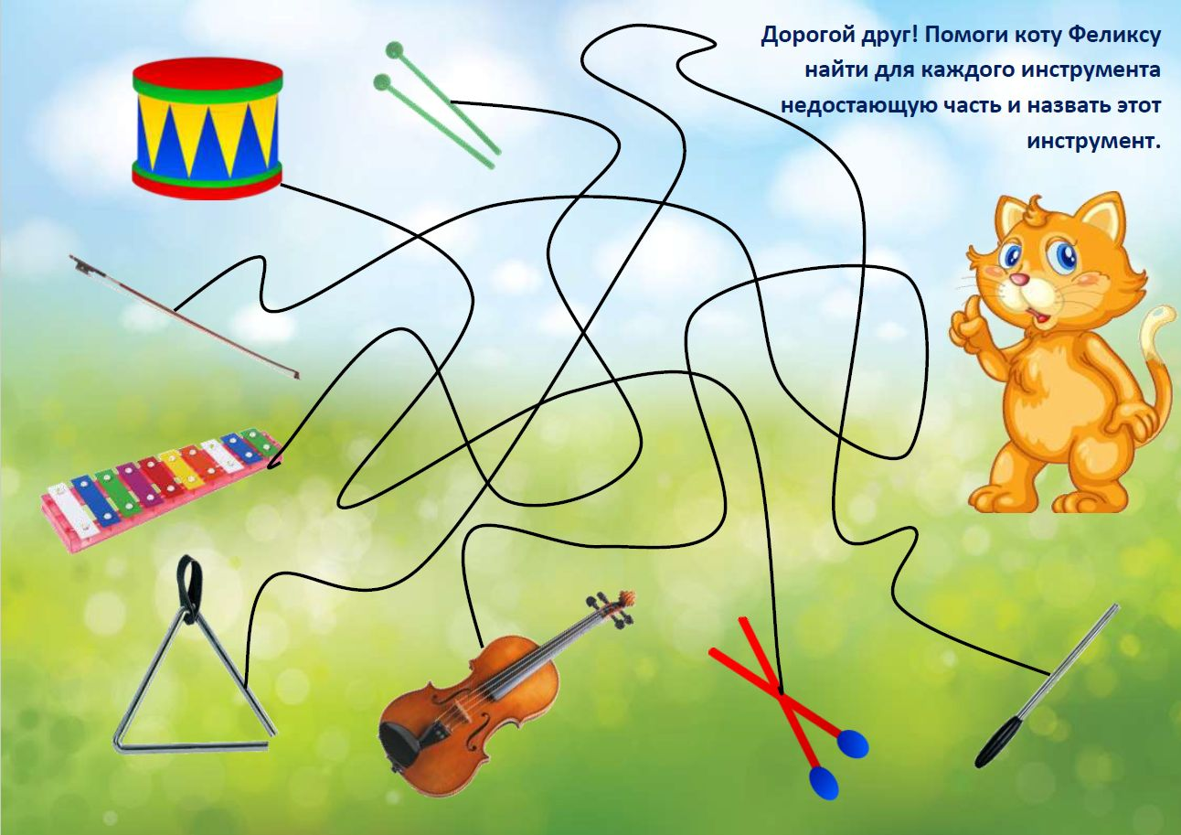

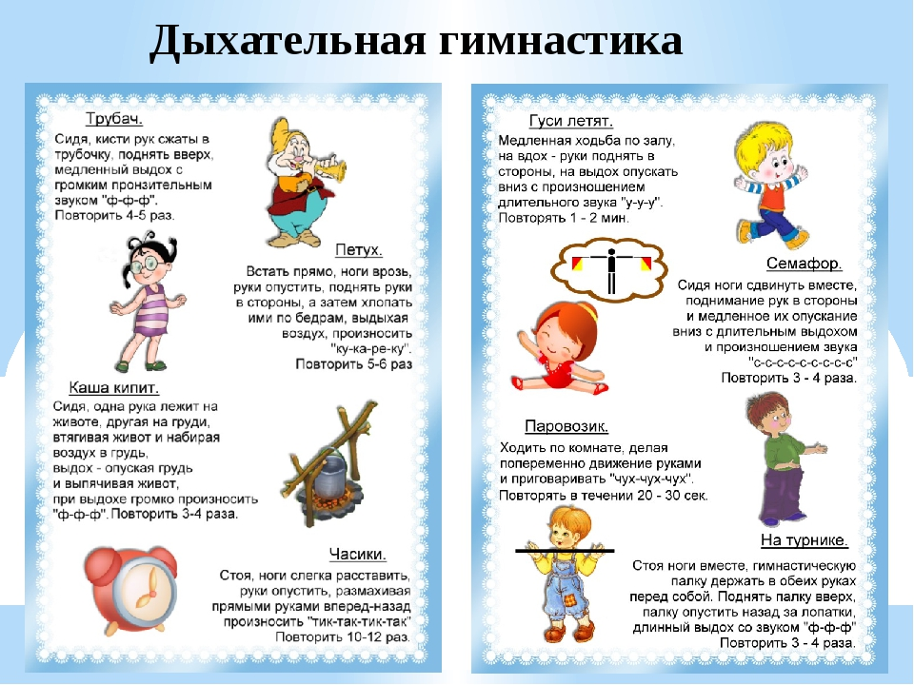

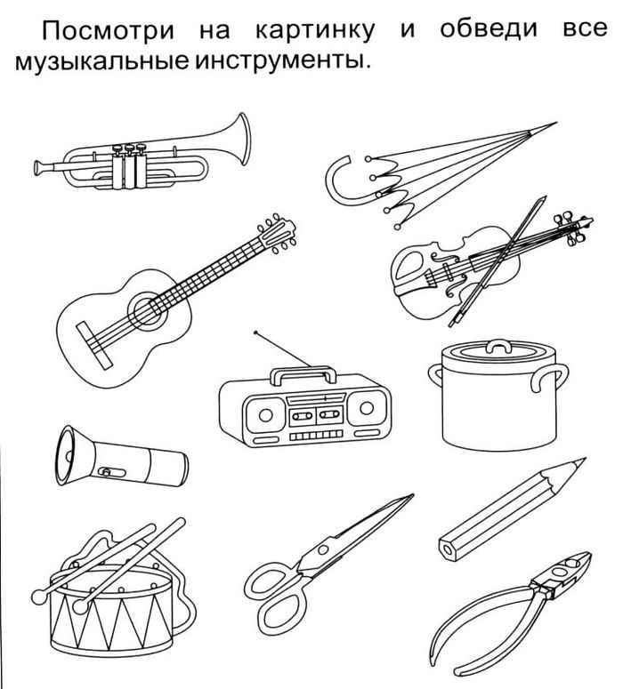

И ещё предлагаю ссылки на игры с музыкой.

[Логоритмика "Автобус". Утренняя зарядка для малышей. - поиск Яндекса по видео (yandex.ru)](https://yandex.ru/video/preview/291307112370743113)

<https://yandex.ru/video/preview/7547513534680109527>

<https://yandex.ru/video/preview/10931775210509726477> цветочек.

<https://dzen.ru/video/watch/62892710f5a7bd7b13f799cf?f=d2d> повтори

<https://yandex.ru/video/preview/10045156615614001865> жираф.

[Детский танец "Краб". Логоритмика для малышей. - поиск Яндекса по видео (yandex.ru)](https://yandex.ru/video/preview/12821842678573991579)

Всем желаю здоровья, мира , добра.

Учитель музыки Сидорова Е.Н.